
Presentado por GNP Seguros
LOS ÁNGELES AZULES
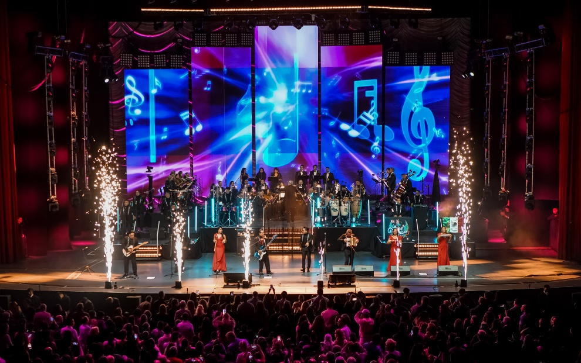
Patrocinador especial: Banamex
¡DE LOS GRANDES ESCENARIOS GLOBALES AL MÁXIMO ESCENARIO DE REFORMA! LOS ORIUNDOS DE IZTAPALAPA REGRESAN A LA CDMX
20 y 21 DE NOVIEMBRE – AUDITORIO NACIONAL
Preventa Banamex: 17 DE AGOSTO, 11:00 a.m.
Orgullo Mexicano: Clasificado como el Artista No.1 de Cumbia del Mundo.
Cita Doble: Dos noches consecutivas diseñadas para cantar, bailar y celebrar el amor por México en el recinto más aclamado del país.
Éxitos Sin Fronteras: Actualmente realizan el tour Cumbia Sin Fronteras 2026 con más fechas en México y Estados Unidos.
De Iztapalapa para el mundo entero... ¡y de vuelta a la Ciudad de México! Tras consagrarse en la ceremonia de inauguración del torneo de fútbol más importante y codiciado del planeta, y luego de una imponente gira que los llevó a conquistar masivos escenarios nacionales e internacionales, Los Ángeles Azules están listos para reencontrarse con el público que los ha coronado como auténticos ídolos.
Presentado por GNP Seguros, el grupo más emblemático de la cumbia mexicana regresará a uno de los recintos donde más se les ha aclamado y donde se han vivido verdaderas noches de catarsis colectiva: el majestuoso Auditorio Nacional, los próximos 20 y 21 de noviembre.
“POR ELLA”: LOS ÁNGELES AZULES Y BELINDA SE UNIERON DE NUEVO CON UN HIMNO PARA LA FIESTA GLOBAL DEL FÚTBOL
Los Ángeles Azules presentaron la canción “Por Ella” Feat. Belinda, su nueva colaboración tras el arrollador éxito de “Amor a primera vista”. El tema forma parte del Álbum Oficial de la Copa Mundial de la FIFA 2026™, posicionándose como una de las piezas con mayor identidad mexicana dentro de esta edición del torneo. La canción ya se encuentra disponible en todas las plataformas digitales.
Después de sus participaciones en la gran fiesta de la Copa Mundial de la FIFA 2026™, como México Vibra, el Countdown y la Inauguración en México, Los Ángeles Azules continúan llevando su gira Sin Fronteras 2026 por México y Estados Unidos, además de preparar más sorpresas para sus fans, como el próximo lanzamiento de un nuevo sencillo con una artista top a nivel internacional y un gran homenaje en la ciudad de Los Ángeles: una ceremonia el próximo 14 de septiembre para nombrar Los Ángeles Azules Square (Plaza Los Ángeles Azules) a la intersección de Van Nuys Blvd. y Chase St., rindiendo homenaje a la agrupación de cumbia aclamada internacionalmente.
RADIOGRAFÍA DE UN FENÓMENO SIN FRONTERAS
El impacto global de Los Ángeles Azules no es una casualidad, sino el reflejo de un fenómeno que domina por completo las plataformas digitales con una comunidad que supera los 20 millones de seguidores. Entre todas ellas, YouTube se mantiene como el bastión indiscutible y el canal preferido de millones de fanáticos para escuchar, reproducir y contagiarse de su inconfundible ritmo. Esta avasalladora presencia digital ha permitido que su cumbia trascienda innumerables fronteras, consolidándolos como un referente de la música latina en países como Estados Unidos, Bolivia, Guatemala, Ecuador, España y Chile, entre muchos otros rincones del planeta que han adoptado el sonido de Iztapalapa como propio.
No dejes pasar la oportunidad de vivir la experiencia en vivo del fenómeno musical que ha roto barreras generacionales y fronteras geográficas. ¡Prepara tus mejores pasos y únete a la gran celebración de la música popular mexicana! Los boletos estarán en preventa Banamex el 17 de agosto, y un día después los podrás adquirir en las taquillas de los inmuebles o a través de www.ticketmaster.com.mx.

Visita las redes de Los Ángeles Azules:
FACEBOOK | INSTAGRAM

Conoce más sobre este y otros conciertos en:
www.ocesa.com.mx
www.facebook.com/ocesamx
www.x.com/ocesa_total
www.instagram.com/ocesa
www.tiktok.com/@ocesamx

